#Содержание лабораторно-практической работы №6
«Определение модуля сдвига».

Теоретическое обоснование.
Описание работы.

#Теоретическое обоснование.

Цель работы – установить зависимость крутящего момента и угла поворота сечения при кручении и определить модуль сдвига.
Теоретическое обоснование. Угол закручивания стержня в пределах упругих деформаций связан с крутящим моментом линейной зависимостью (закон Гука)

Dj=(DMк * L) / (Jp * G) (1)

Где DMк – крутящий момент; L – расстояние между сечениями, относительный (взаимный) угол поворота которых определяется; Jp – полярный момент инерции поперечного сечения; G – модуль сдвига. Отсюда

G=(DMк * L) / (Jp * Dj) (2)

Измерив опытным путем момент DMк – и угол закручивания Dj можно вычислить модуль сдвига G. Чтобы установить зависимость угла закручивания от крутящего момента, нагружение образца производят несколькими ступенями, причем крутящий момент при каждой ступени нагружения увеличивают на одно и то же значение DMк. Для выявления закономерности производят 4..5 (в программе 3..10) нагружений образца.
Ступень нагружения DMк выбирается в зависимости от материала образца и его диаметра таким, чтобы при испытании не возникали остаточные деформации образца. Наибольший крутящий момент Mкmax для материала образца можно определить по пределу пропорциональности при кручении:

Mкmax=tпц * Wp (3)

где Wp – полярный момент сопротивления; tпц – предел пропорциональности при кручении (наибольшее напряжение, до которого справедлив закон Гука)
(в программе tпц = 80 МПа).
При числе нагружений n каждая ступень нагружения

DMк = DMкmax / n. (4)

Машины для испытания. Работы можно производить на машине типа КМ50, или на других испытательных машинах, имеющих приспособление для поворота одного из захватов машины и силоизмерительное устройство для измерения момента. Испытанию подвергают образец круглого поперечного сечения.

#Описание работы
Данная лабораторная работа моделирует установку для определения модуля сдвига.
Задача студента сводится к выбору характеристики образца наблюдению за прохождением опыта и расчету следующих величин:

Полярный момент инерции (Jp, мм)
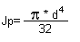
где d – диаметр испытуемого образца.

Полярный момент сопротивления (Wp, мм)
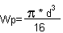
где d – диаметр испытуемого образца.

Касательное напряжение (МПа)
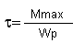
где Mmax – максимальный скручивающий момент.
Wp – полярный момент сопротивления.

Модуль сдвига (G, мм)
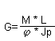
где M – скручивающий момент,
L – длина образца,
j – угол закручивания,
Jp – полярный момент инерции.

Для нормальной работы программы, входные параметры ограничены:
 | Min | Max
Диаметр (d, мм) | 2 | 5
Длина (L, мм) | 100 | 250
Количество нагружений | 3 | 10
Для того чтобы начать лабораторную работу необходимо на вкладке «Выбор параметров образца» выбрать параметры образца и количество нагружений образца, а затем нажать на кнопку «Начать опыт».
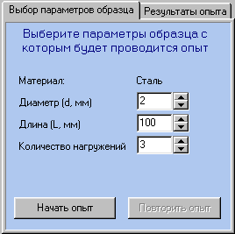
При этом в программе вычисляется максимальный момент по формуле (теоретическое описание. 3), а затем определяется ступень нагружения по формуле (теоретическое описание. 4).
После этого начнется моделирование. На рисунке будет показываться образец. На двух индикаторах будут показываться угол поворота в градусах и скручивающий момент.
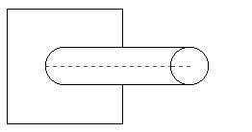
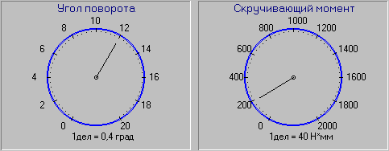

а также на вкладке «Результаты опыта» в таблице будут выводиться результаты опыта
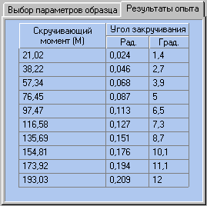

После окончания опыта на экране появится окно информации, в котором написано, какие величины и по каким формулам необходимо вычислить.
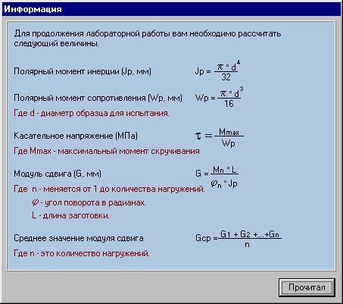

После расчета и закрытия данного окна, результаты расчета необходимо ввести в поля проверки результатов и нажать на кнопку «Проверить».
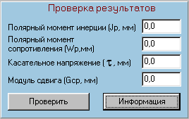

При этом откроется окно результата проверки.
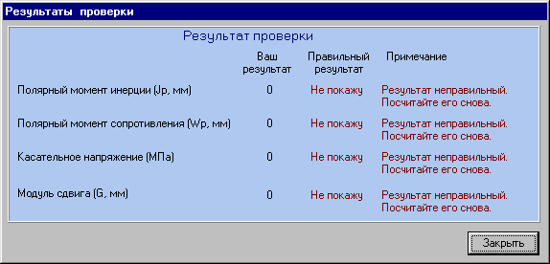

Если хотя бы один из рассчитанных результатов неправилен, то программа предложит посчитать его снова, а затем ввести для проверки. Если все результаты правильны, то при закрытии окна появится диалоговое окно предлагающее сделать лабораторную работу еще раз, при отказе лабораторная работа закроется.

# 600
# 6000
# 6100

